CG15 Scheda creata il 15 marzo 2024
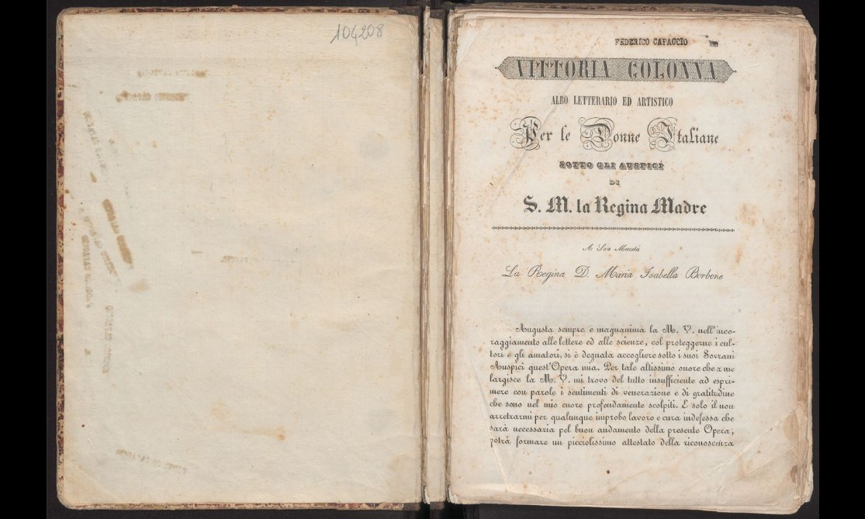
Descrizione bibliografica
*Vittoria Colonna : albo letterario ed artistico per le donne italiane sotto gli auspici di S. M. la Regina Madre. - Anno 1, n. 1 (10 febbraio 1845)-anno 1, n. 21 (1845). - Napoli : [s.n.], 1845. – 1 volume ; 28 cm. ((Decadale; quindicinale dal n. 15. - Diretta da Michele Ungaro. - NAP0170463
Soggetto: Donne italiane – Periodici

Volumi disponibili in rete n.1-18(1845)
Informazioni storico-bibliografiche
La rivista intese ispirarsi alla figura della poetessa rinascimentale Vittoria Colonna. Si legge nell’introduzione: “Vittoria Colonna non vive più da tre secoli […] pur vive lo spirito, ed esso detterà le pagine di questo foglio periodico”. L’albo si proponeva di “correre i campi del Bello del Grande, del Vero; ritrarne quadri ora utili ora piacevoli; all’utilità porre special mira”. Le biografie, le novelle pubblicate sulla rivista non furono mai fini a se stesse, ma, intrise di una morale cattolica, offrivano alle lettrici modelli di comportamento e principi rispondenti ad un ideale di austera severità di costumi. Vittoria Colonna. Albo letterario e artistico per le donne italiane sotto gli auspici di S. M. la Regina Madre fu pubblicato a partire dal 10 febbraio 1846 ogni dieci giorni e poi dal quindicesimo numero ogni quindici giorni – la pubblicazione si fermò al numero 21. Oltre ai numerosi collaboratori, tra i quali Emmanuele Rocco, Vincenzo Moreno, Francesco Ruffà, Michele Sartorio, Domenico Ventimiglia, Giuseppe di Cesare, P.E. Imbriani, Michele Ridolfi, ebbe diverse collaboratrici, tra le quali Irene Ricciardi, Marianna di Ferdinando Gaetani, Teresa Angelini. Diretta da Michele Ungaro e realizzata presso la Stamperia del Fibreno, constava di 8 pagine.

Il Risorgimento invisibile : patriote del Mezzogiorno d'Italia. Napoli : Comune di Napoli, 2011

